МИНИСТЕРСТВО ОБРАЗОВАНИЯ РЕСПУБЛИКИ БЕЛАРУСЬ
БЕЛОРУССКИЙ ГОСУДАРСТВЕННЫЙ УНИВЕРСИТЕТ
ФАКУЛЬТЕТ ПРИКЛАДНОЙ МАТЕМАТИКИ И ИНФОРМАТИКИ

ОТЧЕТ
по лабораторной работе 1
Цветовые модели
Вариант 10
CMYK ↔ LAB ↔ RGB
Выполнил
Чернышов Матвей
студент 2 курса группы 10б
специальность
«Прикладная информатика»
Минск 2026

Цель работы
Изучить цветовые модели RGB, CMYK, HSV, HLS, XYZ и LAB, переход от одной модели к другой и цветовой график МКО. Реализовать математический алгоритм перевода цветов. Разработать приложение, позволяющее пользователю выбирать и интерактивно изменять цвет с одновременным отображением его составляющих в трёх цветовых моделях. В соответствии с вариантом 10 реализовать работу с моделями CMYK, LAB и RGB.

Задачи работы
○ Изучить принципы работы цветовых моделей RGB, CMYK, HSV, HLS, XYZ и LAB.
○ Реализовать преобразования между CMYK, LAB и RGB в соответствии с вариантом 10.
○ Обеспечить ввод цвета через числовые поля, ползунки и двумерные палитры.
○ Реализовать автоматический пересчёт всех координат при изменении любой компоненты.
○ Выполнять автоматический пересчёт матриц RGB — XYZ при изменении точки белого.
○ Разделить программу на Model, View и Controller.

Инструментарий
В работе использовались:
○ язык программирования Python 3.14;
○ библиотеки CustomTkinter, Tkinter и Pillow;
○ среда разработки PyCharm;
○ диаграмма цветности CIE 1931 и координаты первичных цветов sRGB;
○ модуль unittest для автоматических тестов;
○ PyInstaller для сборки исполняемого файла.

Ход работы
1. Изучение теории.
Сначала были изучены цветовые модели RGB, CMYK, HSV, HLS, XYZ и LAB, способы перехода между ними, диаграмма цветности CIE 1931 и понятие белой точки. Для программной реализации были выбраны модели варианта 10: CMYK, LAB и RGB. Модель XYZ используется как промежуточная при переходе между RGB и LAB.
2. Создание интерфейса.
В окне ColorLab размещены отдельные панели CMYK, LAB и RGB, числовые поля, ползунки, двумерные палитры, образец текущего цвета и его HEX-код. Также добавлены переключатели освещения D65, D50 и E, алгоритма цветоделения UCR/GCR и способа обработки выхода за охват Clipping/Scaling.
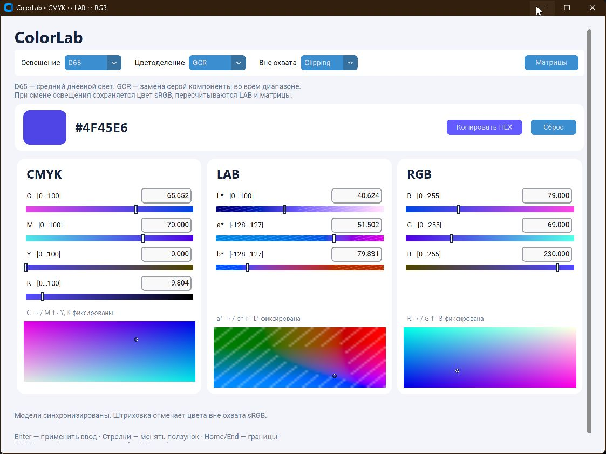
Рисунок 1 — Окно приложения ColorLab
3. Реализация математической модели.
В файле color_models.py создан класс ColorEngine. Методы rgb_to_xyz, xyz_to_rgb, rgb_to_lab и lab_to_rgb выполняют переход RGB ↔ XYZ ↔ LAB. Преобразования между RGB и CMYK выполняются в общих методах to_rgb и from_rgb. Значения RGB нормируются, после чего применяется гамма-коррекция sRGB и матричное преобразование.
4. Расчёт матриц преобразования.
Матрица RGB → XYZ вычисляется по координатам первичных цветов sRGB: красный (0,64; 0,33), зелёный (0,30; 0,60) и синий (0,15; 0,06). Коэффициенты масштабирования определяются по выбранной точке белого. Обратная матрица XYZ → RGB рассчитывается методом Гаусса–Жордана. При выборе D50 или E применяется хроматическая адаптация Bradford.
5. Реализация цветоделения и обработки охвата.
Для модели CMYK добавлены алгоритмы GCR и UCR. GCR заменяет серую составляющую чёрной краской во всём диапазоне, а UCR выделяет чёрную компоненту преимущественно в глубоких тенях. При выходе LAB-цвета за охват sRGB режим Clipping ограничивает отдельные каналы, а Scaling пропорционально сжимает весь диапазон.
6. Обработка действий пользователя.
После изменения поля, ползунка или палитры интерфейс передаёт новые значения методу ColorController.update. Контроллер рассчитывает RGB исходного цвета, приводит его к выбранному охвату и обновляет CMYK и LAB. Затем перерисовываются образец цвета, HEX-код, числовые поля, палитры и динамические градиенты. Некорректный ввод вызывает предупреждение и не изменяет текущий цвет.
7. Проверка результатов.
Проверены основные цвета, точки белого D65, D50 и E, обратимость матриц, алгоритмы UCR и GCR, способы Clipping и Scaling, синхронизация элементов интерфейса и обработка неверного ввода. Все 36 автоматических тестов завершились успешно. Дополнительно обратные преобразования проверены на 6000 случайных цветов с погрешностью не более 10⁻⁸ по нормированному каналу.

Выводы
В ходе работы я изучил принципы работы цветовых моделей RGB, CMYK, HSV, HLS, XYZ и LAB. Для варианта 10 реализовал преобразования CMYK ↔ RGB ↔ XYZ ↔ LAB через промежуточную модель XYZ. Матрицы перехода RGB → XYZ рассчитываются по координатам основных цветов sRGB и выбранной точке белого, а обратные матрицы XYZ → RGB находятся методом Гаусса — Жордана. При выборе освещения D65, D50 или E матрицы автоматически пересчитываются, а для D50 и E применяется хроматическая адаптация Bradford. Разработанное приложение принимает цвет через числовые поля, ползунки и двумерные палитры, после чего автоматически обновляет его составляющие в моделях CMYK, LAB и RGB. Программа разделена на Model, View и Controller, а правильность вычислений и работы интерфейса проверена автоматическими тестами.

